Задание на доработку специализированной конфигурации

Платформа : 1С Предприятие 8.2, обычное приложение

Описание конфигурации
Конфигурация предназначена для хранения для хранения цитат, статей и т.п., полученных из различных печатных изданий, интернета и т.п.. Цитата представляет собой небольшой фрагмент текста, в среднем не более 10 предложений.
Конфигурация обеспечивает следующие возможности:
- Ввод, редактирование и хранение текста цитат
- Возможность внесения комментариев пользователя в текст цитат
- Удобный поиск цитаты ( списка цитат) по некоторым параметрам
- Возможность сохранения списка цитат, полученного в результате поиска в системе или составленного пользователем самостоятельно. Такой список цитат называется Подборка.
Цитаты хранятся в справочнике Цитаты, для хранения подборок используется справочник Подборки. Вся работа пользователя ведется в форме обработки Цитаты

Описание доработок

Обработка Цитаты
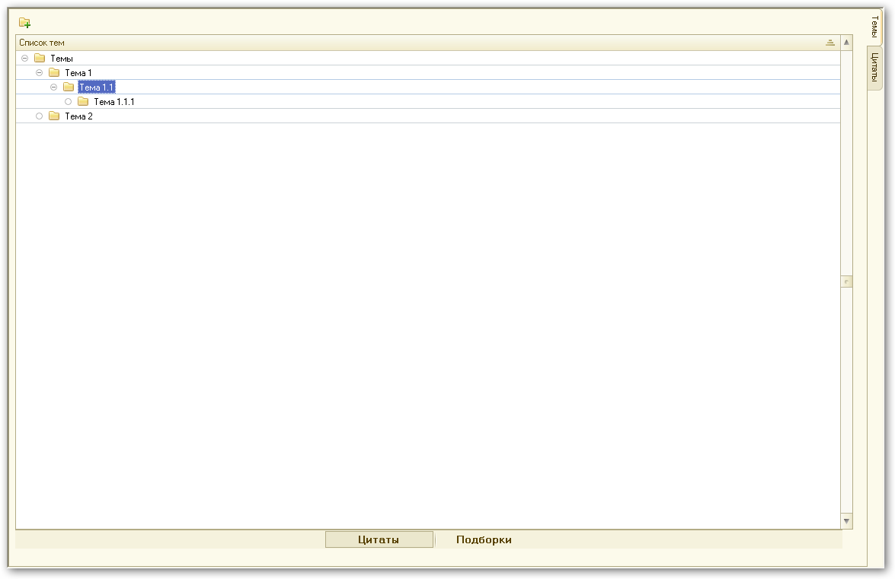

Пользователь начинает работу с программой на закладке Темы.

Необходимо реализовать:

- Добавить закладку Подборки
На закладке отображается список элементов справочника Подборки в виде таблицы
Название подборки | Дата создания
Название 1
Название 2
Название 3
…..
Разместить панель управления над таблицей, панель содержит кнопку для удаления элемента справочника – непосредственное удаление, не просто пометка.
При нажатии на строку открывается форма элемента справочника Подборки

- Закладка Темы:
Двойной щелчок мыши на теме устанавливает отбор в списках цитат и подборок. (отбор в цитатах уже реализован). Необходимо организовать отбор в списке Подборок по выбранной теме, вид сравнения ВИерархии – т.е. в списке отображаются все подборки относящиеся к выбранной теме (тема-это группа справочника) и входящим в нее подтемам (сделать по аналогии с цитатами) Для создания такого отбора использовать КритерииОтбора. Темы, к которой относится подборка – это все темы которые определены для всех цитат, входящих в подборку. Темы подборки хранятся в табличной части СписокТем элемента справочника Подборки

Если при выполнении двойного щелчка на теме нажата кнопка Цитаты, то открывается закладка Цитаты, если нажата кнопка Подборки, то открывается закладка Подборки

- Нужно реализовать механизм добавления цитаты в подборку:

Добавление цитат в подборку выполняется на закладке Цитаты. Закладка содержит 2 окна – слева окно подборок, справа окно цитат
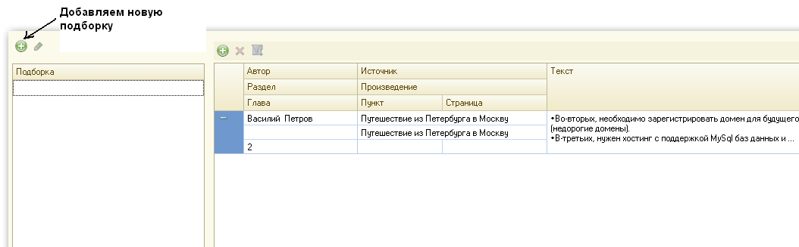

По нажатию на кнопку ввода новой подборки открывается форма нового элемента справочника Подборки

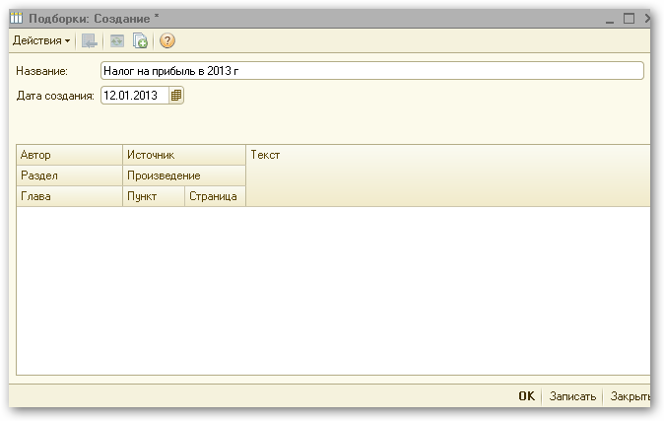
Дата создания подборки устанавливается автоматически = ТекущаяДата
Пользователь вводит название подборки и нажимает кнопку ОК. Подборка сохраняется в справочнике и отображается в окне подборок на закладке Цитаты:

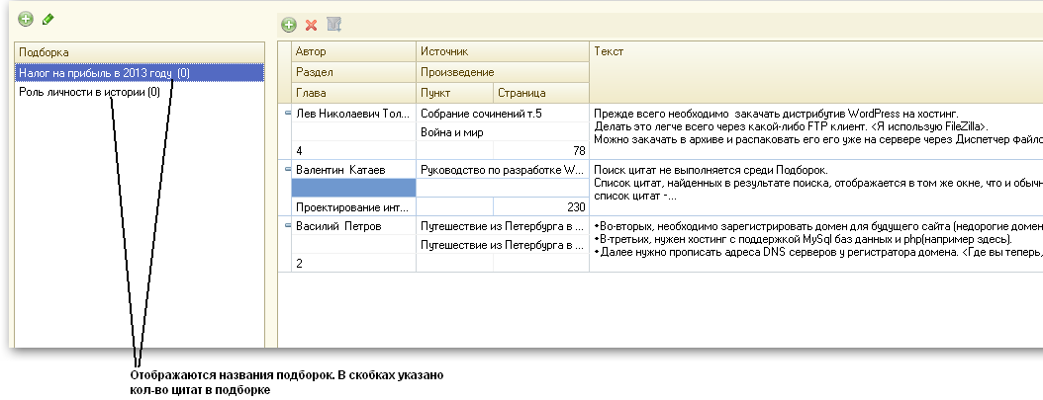
В скобках после названия подборки отображается кол-во цитат в подборке.
Добавление цитаты в подборки должно выполняться следующим образом:
Указателем мыши перетаскиваем цитату на название подборки. При этом цитата записывается в табличную часть СписокЦитат выбранного элемента справочника Подборки. В окне подборок при этом в названии подборки количество цитат увеличивается на 1.
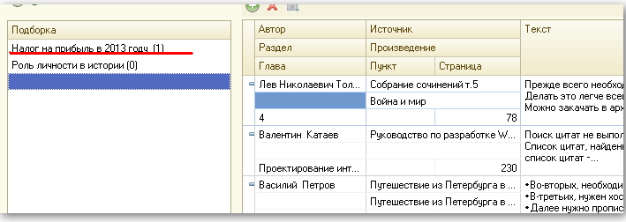

При добавлении цитаты в табличную часть СписокЦитат элемента справочника Подборки, все темы, которые заданы для цитаты, добавляются в табличную часть «СписокТем. В реквизит КлючСтроки записывается номер строки, в которой находится данная цитата, из Табл. Части СписокЦитат.

Если вдруг перетаскивание не получится реализовать, тогда для добавления цитаты в подборку устанавливаем курсор на цитате, вызываем контекстное меню по правой копке мыши. Меню имеет вид
Добавить в Налог на прибыль в 2013 г
Добавить в Роль личности в истории
Добавить в <Название подборки>
Количество элементов меню равно кол-ву подборок , введенных в окне подборок. При выборе элемента меню происходит все тоже самое , что описано выше.
После того, как цитата добавлена в подборку, строка с цитатой выделяется цветом в списке цитат (какой нибудь светло-голубой цвет, неяркий, приятный для глаз).

В окне Подборок добавить кнопку «Очистить» - при нажатии на кнопку очищается список подборок в окне (перед очисткой спросить)
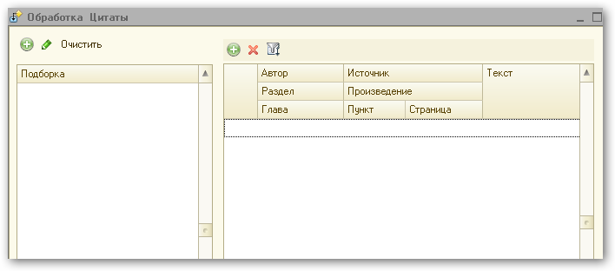

Справочник Подборки
Доработать форму элемента справочника
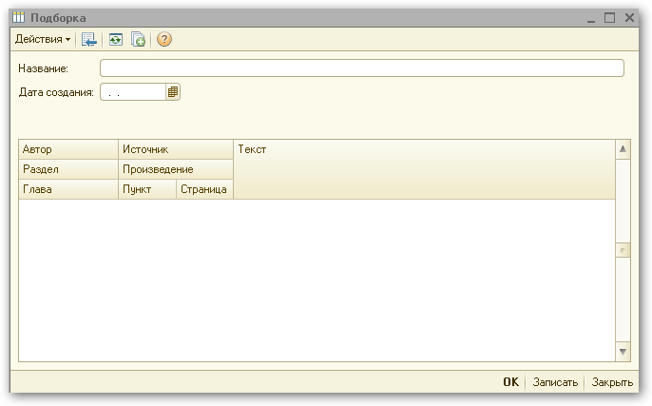
При открытии табличная часть «Список Цитат» загружается в таблицу значений ТаблицаЦитат на форме.
Сверху таблицы добавить кнопки ↑ и ↓ которые сдвигают строки таблицы значений вверх, вниз. Пользователь должен иметь возможность изменять порядок строк (цитат) в таблице значений. Так же добавить кнопку для удаления строки таблицы значений.
При записи элемента справочника табличная часть «Список Цитат» полностью замещается данными из таблицы значений ТаблицаЦитат. Строки из таблицы значений записываются в табличную часть «Список Цитат» в том порядке, в котором они расположены в таблице.
При записи элемента справочника нужно также очистить и заново сформировать табличную часть СписокТем – у цитат могут поменяться номера строк, цитаты могут быть удалены – это нужно учесть.

Справочник Цитаты

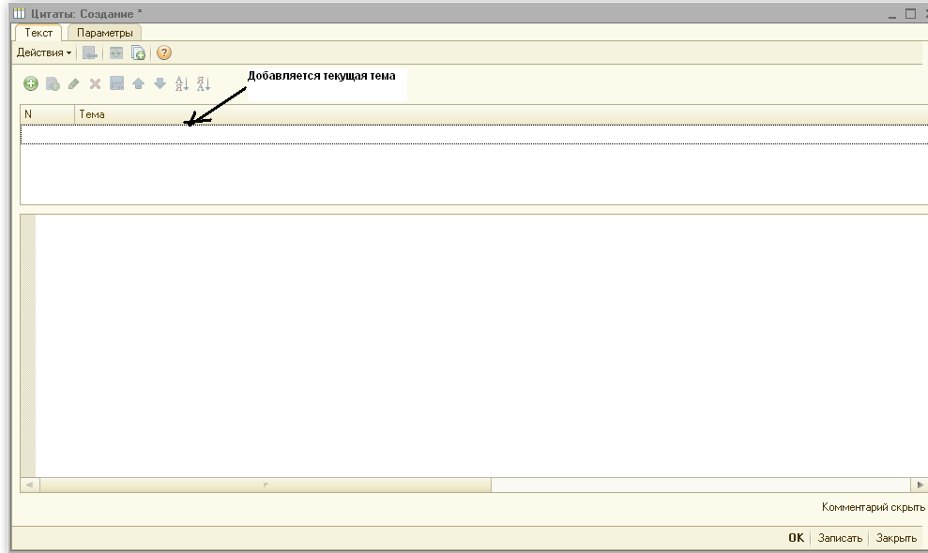

При вводе новой цитаты в список тем (табличная часть Темы) должна добавляться текущая тема, выбранная в данный момент в дереве тем на закладке темы – эта тема передается в форму как параметр при создании новой цитаты из обработки Цитаты

